



proyecto final
especialidad: Logistica.

NOMBRE DE EL PROYECTO: DULCE ESPUMA.
NOMBRE DE EL PRODUCTO: ZOTE ROYALE.

Datos generales de el equipo.

Integrantes:

DIAZ MARTINEZ ANDRES
GENIS GONGORA MELANIE ANGELINE
NAJERA CAMPOS HECTOR ASAEL
RAMIREZ MEDINA NATALIA GUADALUPE
SILVA DE LIRA BRAYAN DE JESUS

grado y grupo:
“4°A”

MATERIA:
LOG M3S1.-GESTIONA LA DOCUMENTACION PARA EL TRAFICO DE MERCANCIAS DE IMPORTACION Y EXPORTACION.

IMPARTIDA POR: mtra.oliva carolina ñunez aguilar.

DESCRIPCION DE LA EMPRESA

Nombre de la empresa: Zote royale.
Giro de la empresa: Industrial alimenticio.
Misión: ofrecer chocolates de calidad que tengan toda una experiencia gustativa para los clientes.
Visión: ser una empresa importadora importante y ser reconocida a nivel mundial por la calidad de nuestros chocolates.
Valores:
- Respeto
- Responsabilidad
- Trabajo en equipo
- Honestidad
- Honradez
Organigrama:
- Gerente: Melanie Angeline Genis Gongora.
- Administracion: Héctor Asael Nájera Campos.
- Producción: Brayan de Jesús Silva De Lira.
- Ventas: Andrés Diaz Martínez.
- Marketing: Natalia Guadalupe Ramírez Medina.
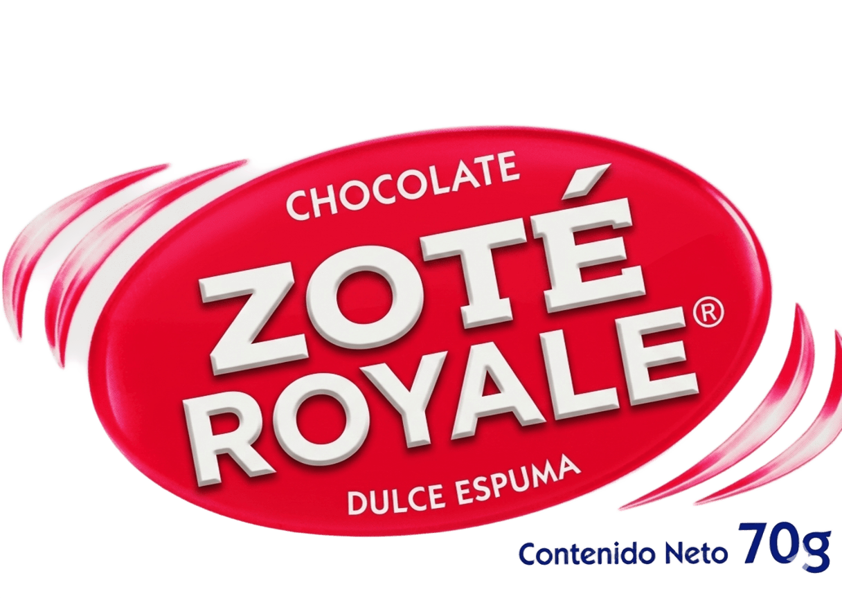
LOGO DE LA EMPRESA:

